ФЕДЕРАЛЬНОЕ АГЕНТСТВО ЖЕЛЕЗНОДОРОЖНОГО ТРАНСПОРТА
Федеральное государственное бюджетное образовательное учреждение
высшего образования
«Петербургский государственный университет путей сообщения»
Императора Александра I
(ФГБОУ ВО ПГУПС)

Кафедра «Инженерная химия и естествознание»

РАБОЧАЯ ПРОГРАММА
дисциплины
«ХИМИЯ» (Б1.В.ДВ.6.1)

для направления
21.03.02 «Землеустройство и кадастры»
по профилю
«Кадастр недвижимости»

Форма обучения – очная

Санкт – Петербург
2018

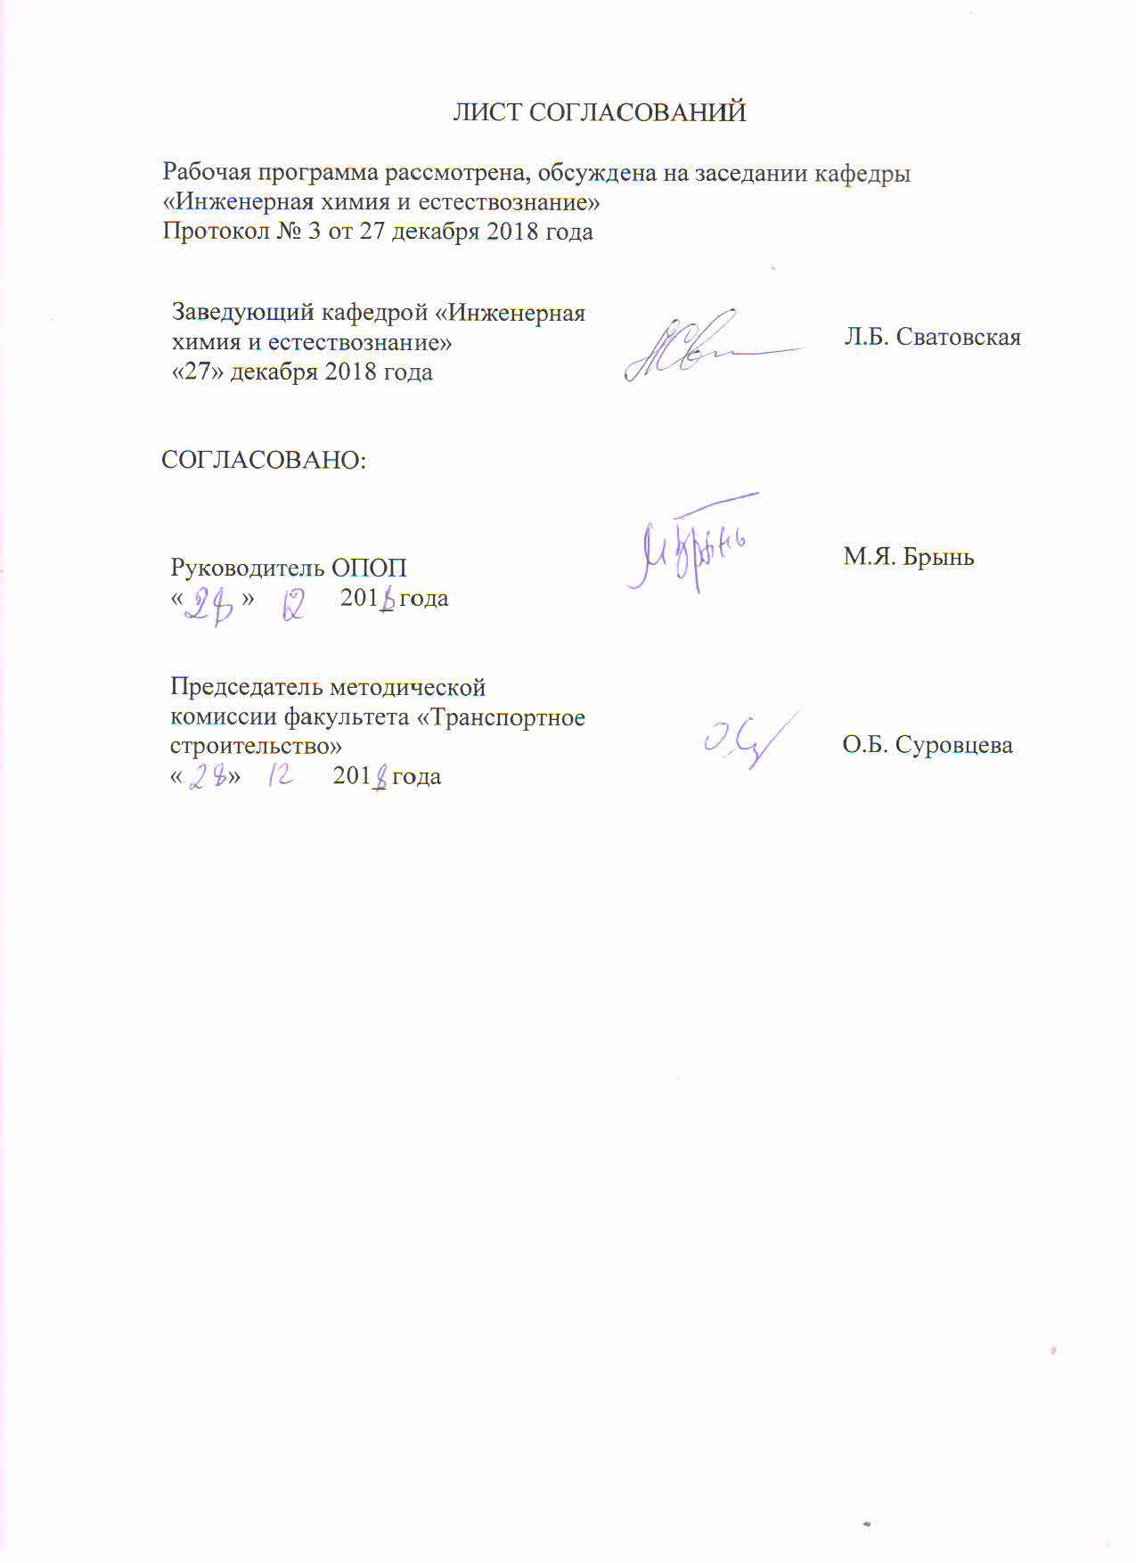
1. Цели и задачи дисциплины

Рабочая программа составлена в соответствии с ФГОС ВО, утвержденным «01» октября 2015 г., приказ № 1084 по направлению 21.03.02 «Землеустройство и кадастры», по дисциплине «Химия».
Целью изучения дисциплины является формирование у обучающихся целостного естественнонаучного мировоззрения и готовности к использованию полученных знаний и умений в профессиональной деятельности.
Для достижения поставленной цели решаются следующие задачи:
- овладение основными химическими знаниями, необходимыми для выполнения теоретического и практического исследования, которые в дальнейшем помогут решать профессиональные задачи;
- овладение навыками проведения химического эксперимента с использованием приборов, предназначенных для получения и регистрации информации об окружающей среде, технических и биологических системах, что является областью профессиональной деятельности бакалавра данного профиля.

2. Перечень планируемых результатов обучения по дисциплине, соотнесенных с планируемыми результатами освоения основной профессиональной образовательной программы

Планируемыми результатами обучения по дисциплине являются: приобретение знаний, умений, навыков.
В результате освоения дисциплины обучающийся должен:
ЗНАТЬ:
- основные химические системы;
- основные закономерности протекания химических реакций;
- основы химической термодинамики.
УМЕТЬ:
- использовать современные методы исследований для решения профессиональных задач;
- проводить химический эксперимент;
- применять полученные знания по химии при изучении других дисциплин;
- составлять и анализировать химические уравнения, соблюдать меры безопасности при работе с химическими реактивами;
- выделять конкретное физическое содержание в прикладных задачах профессиональной деятельности.
ВЛАДЕТЬ:
- первичными навыками и основными методами решения задач, современной научной аппаратурой, навыками ведения химического эксперимента, приёмами осмысления информации для решения научно-исследовательских и производственных задач в сфере профессиональной деятельности.
Приобретенные знания, умения, навыки, характеризующие формирование компетенций, осваиваемые в данной дисциплине, позволяют решать профессиональные задачи, приведенные в соответствующем перечне по видам профессиональной деятельности в п. 2.4 общей характеристики основной профессиональной образовательной программы (ОПОП).
Изучение дисциплины направлено на формирование следующих общепрофессиональных компетенций (ОПК):
- способность использовать знания о земельных ресурсах для организации их рационального использования и определения мероприятий по снижению антропогенного воздействия на территорию (ОПК-2).
Изучение дисциплины направлено на формирование следующих профессиональных компетенций (ПК), соответствующих виду профессиональной деятельности, на который ориентирована программа бакалавриата:
производственно-технологическая деятельность:
- способностью использовать знания современных технологий технической инвентаризации объектов капитального строительства (ПК-12).
Область профессиональной деятельности обучающихся, освоивших данную дисциплину, приведена в п. 2.1 общей характеристики ОПОП.
Объекты профессиональной деятельности обучающихся, освоивших данную дисциплину, приведены в п. 2.2 общей характеристики ОПОП.

3. Место дисциплины в структуре основной профессиональной образовательной программы

Дисциплина «Химия» (Б1.В.ДВ.6.1) относится к вариативной части и является дисциплиной по выбору обучающегося.

4. Объем дисциплины и виды учебной работы
Вид учебной работы | Всего часов | Семестр
 |  | III
Контактная работа (по видам учебных занятий)  В том числе:  - лекции (Л)  - практические занятия (ПЗ)  - лабораторные работы (ЛР) | 32  16  16 | 32  16  16
Самостоятельная работа (СРС) (всего) | 31 | 31
Контроль | 9 | 9
Форма контроля знаний | З | З
Общая трудоемкость: час / з.е. | 72/2 | 72/2
Примечание: З – зачет
5. Содержание и структура дисциплины

5.1 Содержание дисциплины
№ п/п | Наименование раздела дисциплины | Содержание раздела
1 | Основные понятия и законы химии | Закон действующих масс. Закон эквивалентов. Моль. Молярная масса
2 | Химическая термодинамика | Первое и второе начала термодинамики, виды систем, закон Гесса, термодинамические расчеты реакций
3 | Химическая кинетика | Скорость химической реакции, зависимость скорости химической реакции. Закон действующих масс, энергия активации, химическое равновесие, принцип Ле-Шателье
4 | Строение атома | Квантовые числа, их физических и химический смысл, электронный паспорт элемента,
5 | Химическая связь | Виды химической связи, типы гибридизации
6 | Электрохимические системы | Электродный потенциал, равнение Нернста
7 | Дисперсные системы | Общая характеристика дисперсных систем, методы получения дисперсных систем, методы очистки коллоидных растворов, строение коллоидных частиц (мицелл)
8 | Аналитическая химия | Современная идентификация веществ, качественный и количественный методы анализа. Классификация физико-химических методов анализа. Качественные реакции на примере ионов тяжелых металлов

5.2 Разделы дисциплины и виды занятий

№п/п | Наименование раздела дисциплины | Л | ПЗ | ЛР | СРС
1 | Основные понятия и законы химии | 2 | 2 | 0 | 3
2 | Химическая термодинамика | 2 | 2 | 0 | 4
3 | Химическая кинетика | 2 | 2 | 0 | 2
4 | Строение атома | 2 | 2 | 0 | 4
5 | Химическая связь | 2 | 2 | 0 | 4
6 | Электрохимические системы | 2 | 2 | 0 | 5
7 | Дисперсные системы | 2 | 2 | 0 | 5
8 | Аналитическая химия | 2 | 2 | 0 | 4
 | Итого | 16 | 16 | 0 | 31

6. Перечень учебно-методического обеспечения для самостоятельной работы обучающихся по дисциплине

№  п/п | Наименование раздела дисциплины | Перечень учебно-методического обеспечения
1 | Основные понятия и законы химии | Лекции по инженерной химии и естествознанию. Часть II / Сватовская Л.Б. [и др.]; под ред. Л.Б. Сватовской. – СПб.: ПГУПС, 2012. – 52 с.
2 | Химическая термодинамика | Лекции по инженерной химии и естествознанию. Часть II / Сватовская Л.Б. [и др.]; под ред. Л.Б. Сватовской. – СПб.: ПГУПС, 2012. – 52 с.
3 | Химическая кинетика | Лекции по инженерной химии и естествознанию. Часть II / Сватовская Л.Б. [и др.]; под ред. Л.Б. Сватовской. – СПб.: ПГУПС, 2012. – 52 с.
4 | Строение атома | Лекции по инженерной химии и естествознанию. Часть II / Сватовская Л.Б. [и др.]; под ред. Л.Б. Сватовской. – СПб.: ПГУПС, 2012. – 52 с.
5 | Химическая связь | Лекции по инженерной химии и естествознанию. Часть II / Сватовская Л.Б. [и др.]; под ред. Л.Б. Сватовской. – СПб.: ПГУПС, 2012. – 52 с..
6 | Электрохимические системы | Сватовская Л.Б. и др. Химические, экологические и некоторые технические аспекты р-элементов учебное пособие / - СПб.: ПГУПС, 2014 – 89.с.
7 | Дисперсные системы | Сватовская Л.Б. и др. Химические, экологические и некоторые технические аспекты р-элементов учебное пособие / - СПб.: ПГУПС, 2014 – 89.с.
8 | Аналитическая химия | Сватовская Л.Б. и др. Химические, экологические и некоторые технические аспекты р-элементов учебное пособие / - СПб.: ПГУПС, 2014 – 89.с.

7. Фонд оценочных средств для проведения текущего контроля успеваемости и промежуточной аттестации обучающихся по дисциплине

Фонд оценочных средств по дисциплине является неотъемлемой частью рабочей программы и представлен отдельным документом, рассмотренным на заседании кафедры и утвержденным заведующим кафедрой.

8. Перечень основной и дополнительной учебной литературы, нормативно-правовой документации и других изданий, необходимых для освоения дисциплины

Все обучающиеся имеют доступ к электронным учебно-методическим комплексам (ЭУМК) по изучаемой дисциплине согласно персональным логинам и паролям.
Каждый обучающийся обеспечен доступом к электронно-библиотечной системе (ЭБС) через сайт Научно-технической библиотеки Университета http://library.pgups.ru/, содержащей основные издания по изучаемой дисциплине.
ЭБС обеспечивает возможность индивидуального доступа для каждого обучающегося из любой точки, в которой имеется доступ к сети Интернет.

8.1 Перечень основной учебной литературы, необходимой для освоения дисциплины
- Лекции по инженерной химии и естествознанию. Часть II / Сватовская Л.Б. [и др.]; под ред. Л.Б. Сватовской. – СПб.: ПГУПС, 2012. – 52 с.
- Сватовская Л.Б. и др. Химические, экологические и некоторые технические аспекты р-элементов учебное пособие / - СПб.: ПГУПС, 2014 – 89.с.
- Сватовская Л.Б. и др. Химические, экологические и технические аспекты s- и d-элементов учебное пособие / - СПб.: ПГУПС, 2014 – 61.с.

8.2 Перечень дополнительной учебной литературы, необходимой для освоения дисциплины
1. Естественно-научные основы геоэкохимической картины мира / учебное пособие / Шершнева М.В., Макарова Е.И. – СПб.: ПГУПС, 2014. – 29 с.
8.3 Перечень нормативно-правовой документации, необходимой для освоения дисциплины
При освоении дисциплины нормативно-правовая документация не используется.

8.4 Другие издания, необходимые для освоения дисциплины
1. Соловьева В.Я. и др. Особенности физико-химической природы и свойств дисперсий наноразмера: методич. указания – СПб.: ПГУПС, 2014 – 29 с.

9. Перечень ресурсов информационно-телекоммуникационной сети «Интернет», необходимых для освоения дисциплины

- Личный кабинет обучающегося и электронная информационно-образовательная среда [Электронный ресурс]. Режим доступа: http://sdo.pgups.ru (для доступа к полнотекстовым документам требуется авторизация).
- Электронно-библиотечная система ЛАНЬ [Электронный ресурс]. Режим доступа: https://e.lanbook.com/books — Загл. с экрана.

10. Методические указания для обучающихся по освоению дисциплины

Порядок изучения дисциплины следующий:
- Освоение разделов дисциплины производится в порядке, приведенном в разделе 5 «Содержание и структура дисциплины». Обучающийся должен освоить все разделы дисциплины с помощью учебно-методического обеспечения, приведенного в разделах 6, 8 и 9 рабочей программы.
- Для формирования компетенций обучающийся должен представить выполненные типовые контрольные задания или иные материалы, необходимые для оценки знаний, умений, навыков, предусмотренные текущим контролем (см. фонд оценочных средств по дисциплине).
- По итогам текущего контроля по дисциплине, обучающийся должен пройти промежуточную аттестацию (см. фонд оценочных средств по дисциплине).

11. Перечень информационных технологий, используемых при осуществлении образовательного процесса по дисциплине, включая перечень программного обеспечения и информационных справочных систем

Перечень информационных технологий, используемых при осуществлении образовательного процесса по дисциплине:
- технические средства (компьютерная техника, наборы демонстрационного оборудования);
- методы обучения с использованием информационных технологий (демонстрация мультимедийных материалов);
- личный кабинет обучающегося и электронная информационно-образовательная среда [Электронный ресурс]. Режим доступа: http://sdo.pgups.ru (для доступа к полнотекстовым документам требуется авторизация);
- электронные ресурсы (поисковые системы, онлайн-энциклопедии и справочники, электронные учебные и учебно-методические материалы согласно п. 9 рабочей программы).
Дисциплина обеспечена необходимым комплектом лицензионного программного обеспечения, установленного на технических средствах, размещенных в специальных помещениях и помещениях для самостоятельной работы.

12. Описание материально-технической базы, необходимой для осуществления образовательного процесса по дисциплине

Материально-техническая база, необходимая для осуществления образовательного процесса по дисциплине включает в свой состав специальные помещения:
- учебные аудитории для проведения занятий лекционного типа, занятий семинарского типа, групповых и индивидуальных консультаций, текущего контроля и промежуточной аттестации;
- помещения для самостоятельной работы;
- помещения для хранения и профилактического обслуживания технических средств обучения.
Специальные помещения укомплектованы средствами обучения, служащими для представления учебной информации большой аудитории.
Для проведения занятий лекционного типа предлагаются наборы демонстрационного оборудования и учебно-наглядных пособий, хранящиеся на электронных носителях и обеспечивающие тематические иллюстрации, соответствующие рабочим программам дисциплин.
Помещения для самостоятельной работы обучающихся оснащены компьютерной техникой с возможностью подключения к сети «Интернет» и обеспечением доступа в электронную информационно-образовательную среду организации.
Число посадочных мест в лекционной аудитории больше либо равно списочному составу потока, а в аудитории для практических занятий

